Array Multidimensi & Array Sebagai Himpunan

1. Array Multidimensi

Array multi dimensi adalah array yang ada dalam array. Dalam array tersebut dapat berisi beberapa array lagi. Array multidimensi ini dapat memudahkan membuat program karena dapat membuat beberapa array sekaligus sehingga meringkas beberapa perintah operasi. Array Multi Dimensi memiliki lebih dari satu dimensi. Dimensi Array PHP menunjukkan jumlah indikasi yang dibutuhkan untuk menunjuk suatu elemen di dalam Array PHP. Pada Array 2 Dimensidibutuhkan dua indikasi untuk menunjuk ke suatu elemen di dalam array tersebut. dan pada array 3 dimensi dubutuhkan tiga indikasi. Pada Array 2 Dimensi nilai array juga berupa array. Array 2 Dimensi adalah array dari suatu Array PHP. Array 3 dimensi adalah array di didalam suatu array dari suatu array lainnya.

Berikut contoh penulisan array multi dimensi dalam sebuah perintah program :

<?php

// array multidimensi

$ibukota = array

(

array("Jakarta","Indonesia"),

array("London","Inggris"),

array("Paris","Perancis")

);

echo $ibukota[0][0]." adalah ibukota ".$ibukota[0][1]."<br>";

echo $ibukota[1][0]." adalah ibukota ".$ibukota[1][1]."<br>";

echo $ibukota[2][0]." adalah ibukota ".$ibukota[2][1]."<br>";

?>

[](http://4.bp.blogspot.com/-2pOErZlK0aE/VegdKTnrDRI/AAAAAAAAAJ0/V0ihsDWvjuE/s1600/array_multidimensi.png)Hasilnya bisa di buka di browser seperti gambar sebagai berikut :

Data yang ada pada sebuah array bersifat dinamis, artinya dapat ditambah, digabung dengan array yang lain, dihapus, maupun diurutkan sesuai pola tertentu. Untuk memanipulasi data array, Anda dapat menggunakan beberapa fungsi yang akan digunakan dan dijelaskan pada bab ini.

### Contoh Array Dua Dimensi Indeks Otomatis

### Contoh berikut menunjukkan cara penulisan Array 2 Dimensi dengan pengindeksan otomatis dan looping pada array tersebut. Fungsi var_dump() juga digunakan untuk menampilkan kandungan dari array.

<html>

<body>

<?php

$brg = array

(

array("Pena", 10, 5),

array("Pensil", 6, 2),

array("Buku", 8, 7),

);

echo "<b>Kandungan Array 2 Dimensi, " . chr(36) . "brg</b><br>";

echo var_dump($brg) . "<br><br>";

echo "<b>Hasil Penunjukan Indikasi untuk Array 2 Dimensi, " . chr(36) . "brg</b>";

echo "<ul>";

echo "<li>".$brg[0][0].", ".$brg[0][1].", ".$brg[0][2]."</li>";

echo "<li>".$brg[1][0].", ".$brg[1][1].", ".$brg[1][2]."</li>";

echo "<li>".$brg[2][0].", ".$brg[2][1].", ".$brg[2][2]."</li>";

echo "</ul>";

echo "<br>";

echo "<b>Hasil Looping untuk Array 2 Dimensi, " . chr(36) . "brg</b>";

echo "<ul>";

for($brs=0;$brs<count($brg);$brs++) {

echo "<li>";

for($kol=0;$kol<count($brg[$brs]);$kol++) {

echo $brg[$brs][$kol] . ", ";

}

echo "</li>";

}

echo "</ul>";

?>

</body>

</html>

Hasil Tampilannya seperti ini :

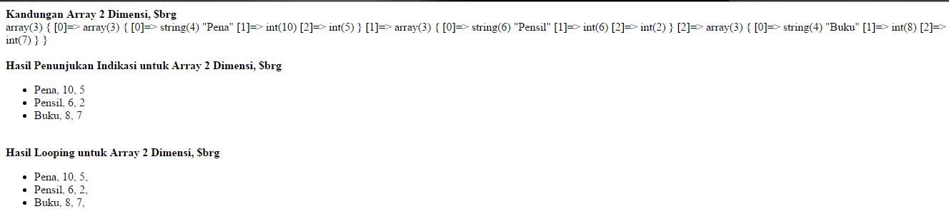

1. Array Sebagai Himpunan adalah Array dalam PHP dapat dianggap pula sebagai himpunan , sehingga kita dapat memberikan operasi himpunan kepada array PHP.

Operasi himpunan yang dapat dilakukan :

* Penggabungan Himpunan – Union

Penggabungan array seringkali dibutuhka untuk memudahkan manipulasi data dari beberapa array,Dengan cara menggabungkan data array tersebut menjadi satu kemudian baru dimanipulasi. Operasi penggabungan dilakukan untuk memudahkan menggabungkan dua array menjadi satu array. Fungsi yang dapat digunakan adalah array menjadi satu array. Fungsi yang dapat digunakan adalah array_union() atau array_merge(). Berikut contoh menggabungkan 2 array dengan operasi himpunan :

<?php

$array_a=array(1,2,5,7,11);

echo "Isi array \$array_a <br>";

print_r($array_a);

echo "<br>";

$array_b=array("xy",3,5,8);

echo "Isi array \$array_b<br>";

print_r($array_b);

echo "<br>";

$union=array_merge($array_a,$array_b);

echo "Isi array \$union<br>";

print_r($union);

?>

[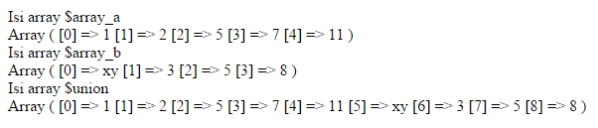](http://4.bp.blogspot.com/-bLuE1pj0T9A/Ve0yS2dRMwI/AAAAAAAAALI/QKrXGshkGP4/s1600/array_image3.png)Disana ada script print_r(). Pengertian dari fungsi print_r() sendiri adalah fungsi yang digunakan untuk mencetak isi array secara otomatis (dumping). Untuk hasil dari array_merge() disimpan dalam variabel array $union. Untuk hasil dari script diatas dapat dilihat sebagai berikut:

Dari gambar di atas terlihat bahwa pada array $union mempunyai 9 elemen, elemen dari $array_a disimpan pada bagian awal dan elemen dari $arrray_b disimpan pada bagian berikutnya.

Dari gambar di atas terlihat bahwa pada array $union mempunyai elemen dengan nilai yang ganda yang berasal dari variabel array $array_a dan variabel array $array_b yang sama tetapi dinyatakan sebagai elemen sendiri-sendiri.

* Irisan – intersection

Irisan dari buah himpunan digunakan untuk mengetahui isi yang sama dari dua buah himpunan.Dengan menggunakan operasi irisan himpunan, maka kita dapat dengan mudah untuk mendapatkan nilai-nilainyang sama yang ada pada dua buah himpunan, tanpa kita harus melakukan penelusuran dan perbandingan isi kedua himpunan ini dengan memrogram sendiri. Hasil dari operasi ini adalah array yang berisi nilai yang sama dari kedua himpunan yang diiriskan.Fungsi untuk melakukan irisan dua himpunan dalam PHP adalah array_intersect(). Berikut contoh script dari fungsi array_intersect().

<?php

$array_a=array(0,2,4,7,11);

echo “Isi array \$array_a <br>”;

print_r($array_a);

echo “<br>”;

$array_b=array(“xy”,4,5,11);

echo “Isi array \$array_b <br>”;

print_r($array_b);

echo “<br>”;

$intersect =array_intersect($array_a, $array_b);

echo “Isi array \$intersect <br>”;

print_r($intersect);

?>

[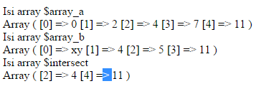](http://1.bp.blogspot.com/-FkY0k7-BUxM/VfI31ceQxZI/AAAAAAAAALk/o_Axoo9Qfu4/s1600/array_image5.png)Tampilan dari eksekusi script diatas adalah sebagai berikut :

* Selisih – Difference

Operasi selisih dalam suatu himpunan adalah untuk mendapatkan isi satu himpunan yang tidak dimiliki oleh himpunan lain yang diselisihkan kepada himpunan pertama, atau secara sederhana adalah mengurangi isi himpunan pertama dengan isi himpunan kedua sehingga isi himpunan pertama tidak ada yang sama dengan isi himpunan kedua, semua isi himpunan yang sama pada himpunan pertama dengan himpunan kedua dibuang. Fungsi untuk melakukan operasi selisih iini adalah denagn array_diff().

Referensi dari :

1. Andi, *APLIKASI PROGRAM PHP DAN MySQL Untuk Membuat WEBSITE INTERAKTIF,* Yogyakarta.
2. Sidik, Betha, *PEMROGRAMAN WEB PHP*, Informatika Bandung, Bandung, 2014.
3. [http://m261an.com/belajar-php/PHPb ArrayMulti.php](http://m261an.com/belajar-php/PHPb%20ArrayMulti.php)